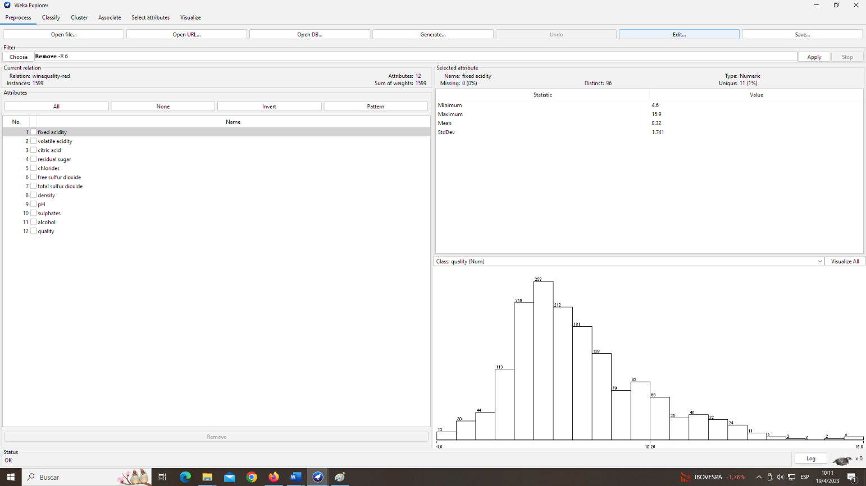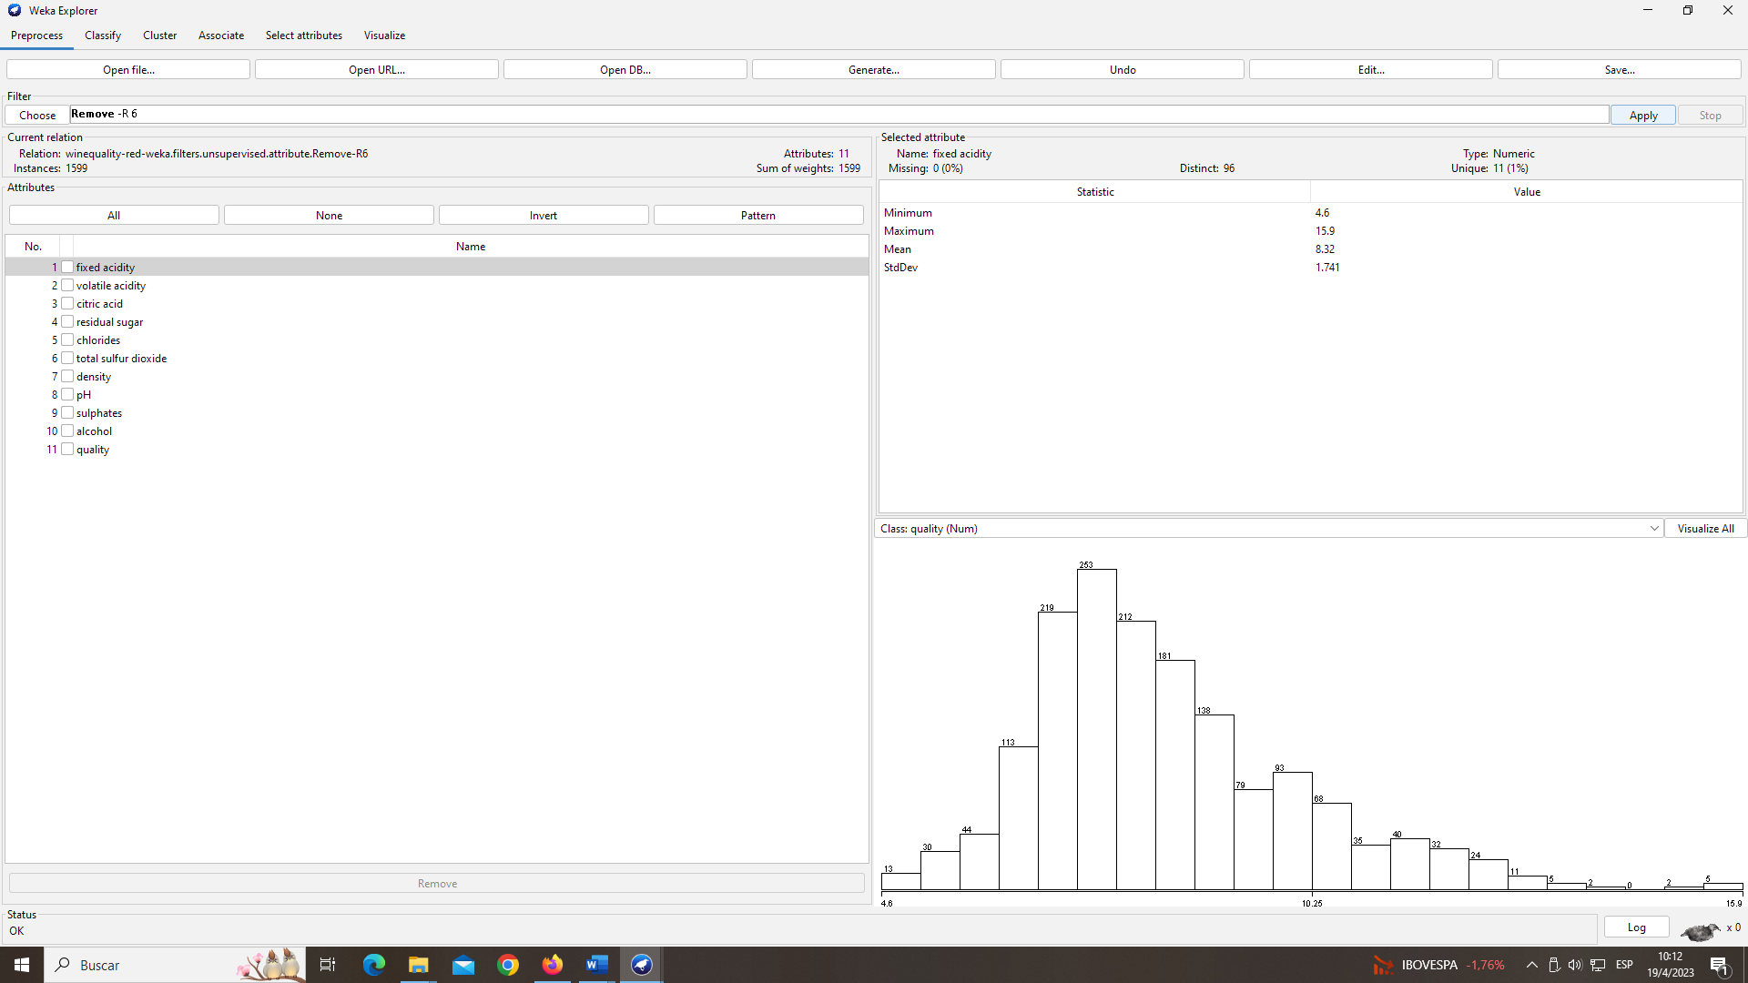

Remove sirve para remover una o varias columnas, cuando crees que una columna no va a explicar tu variable objetivo o te parece redundante

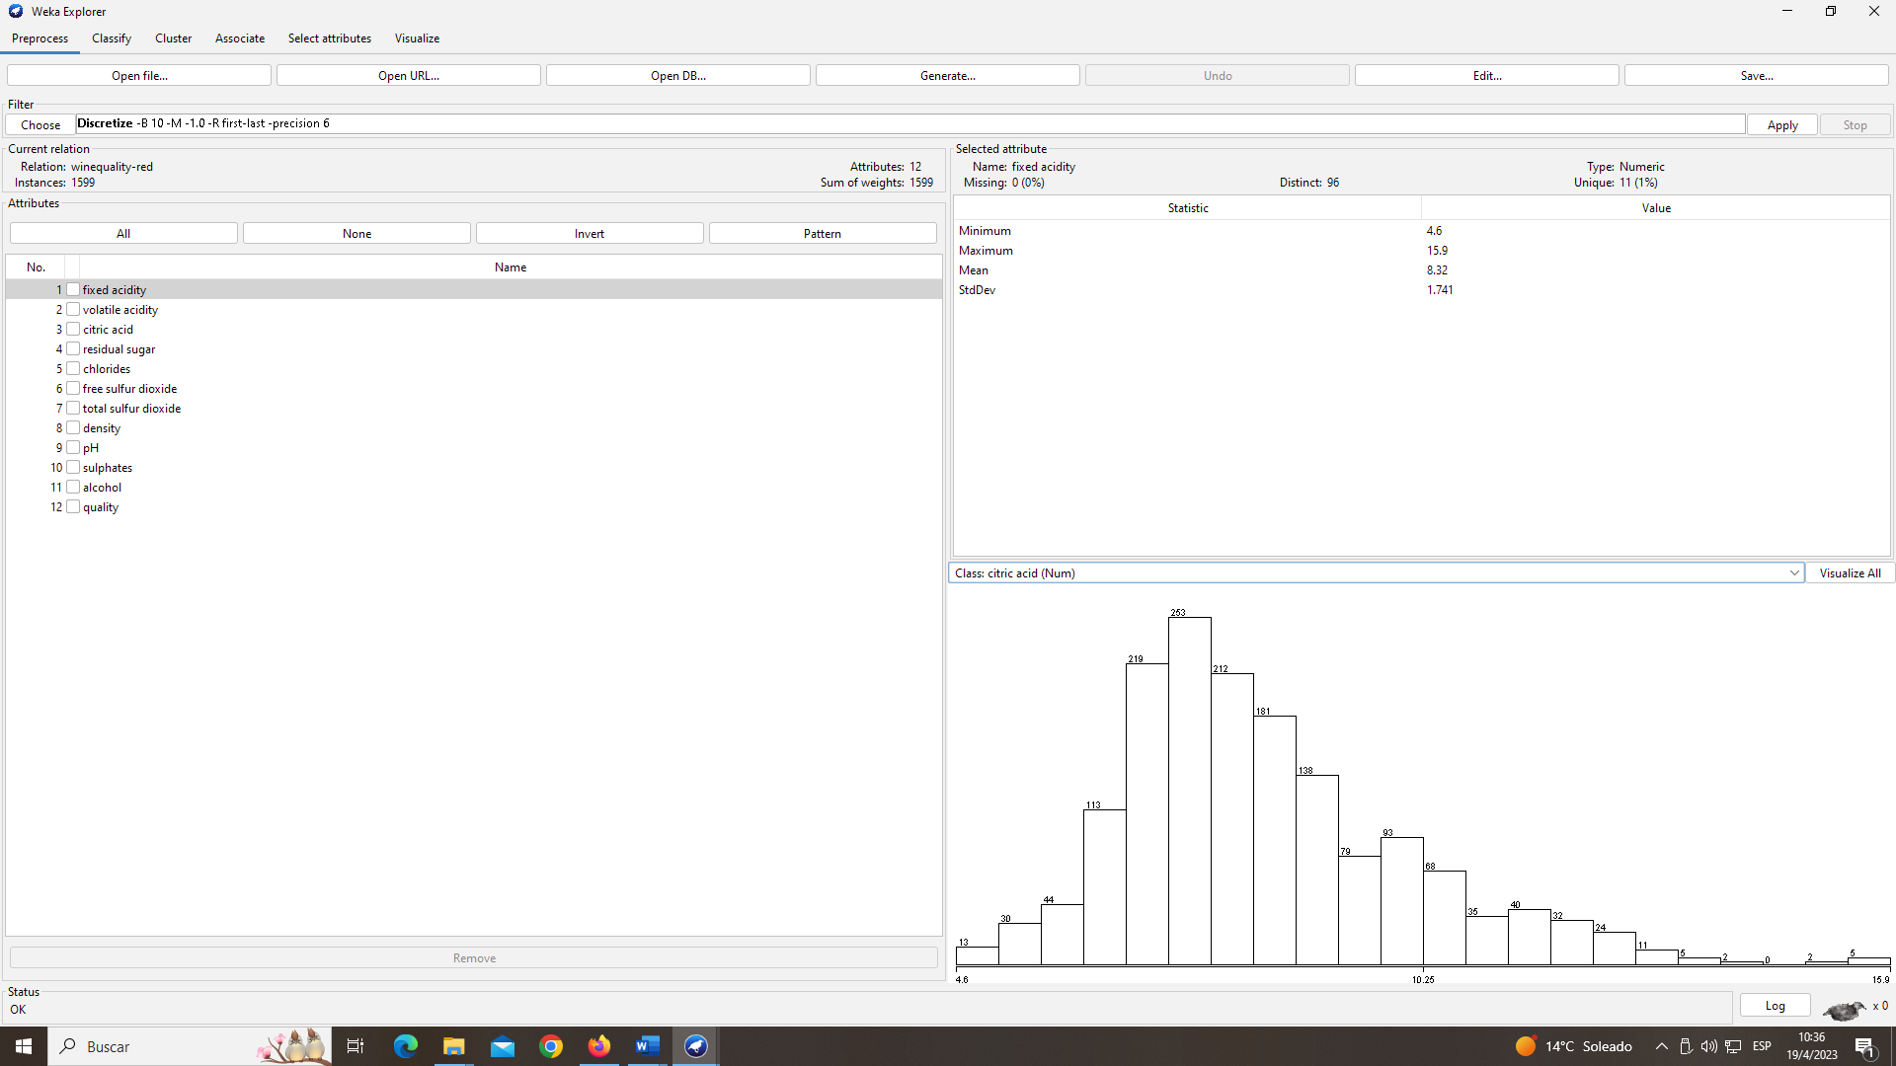

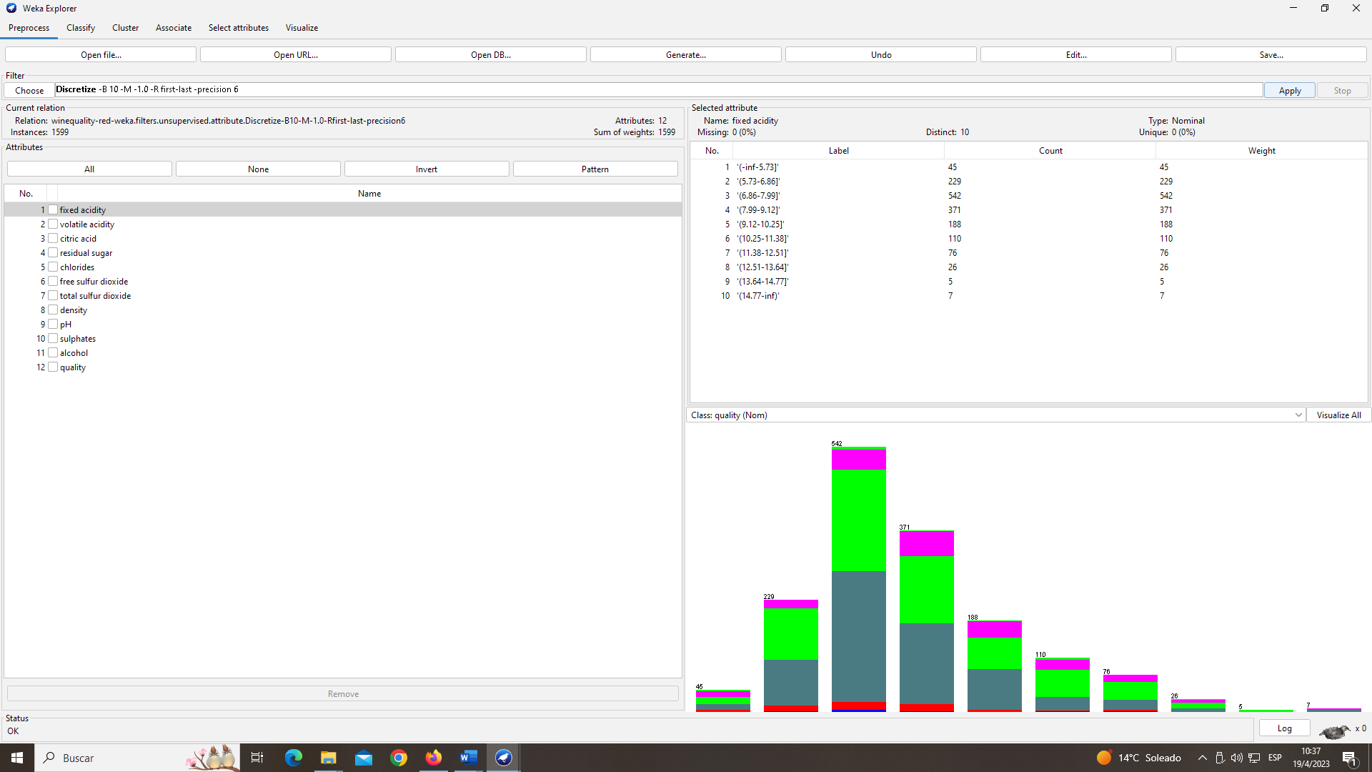

Discretize: sirve para hacer nominal una variable numérica y también se puede elegir parámetros de cuantos intervalos, su ancho, etc

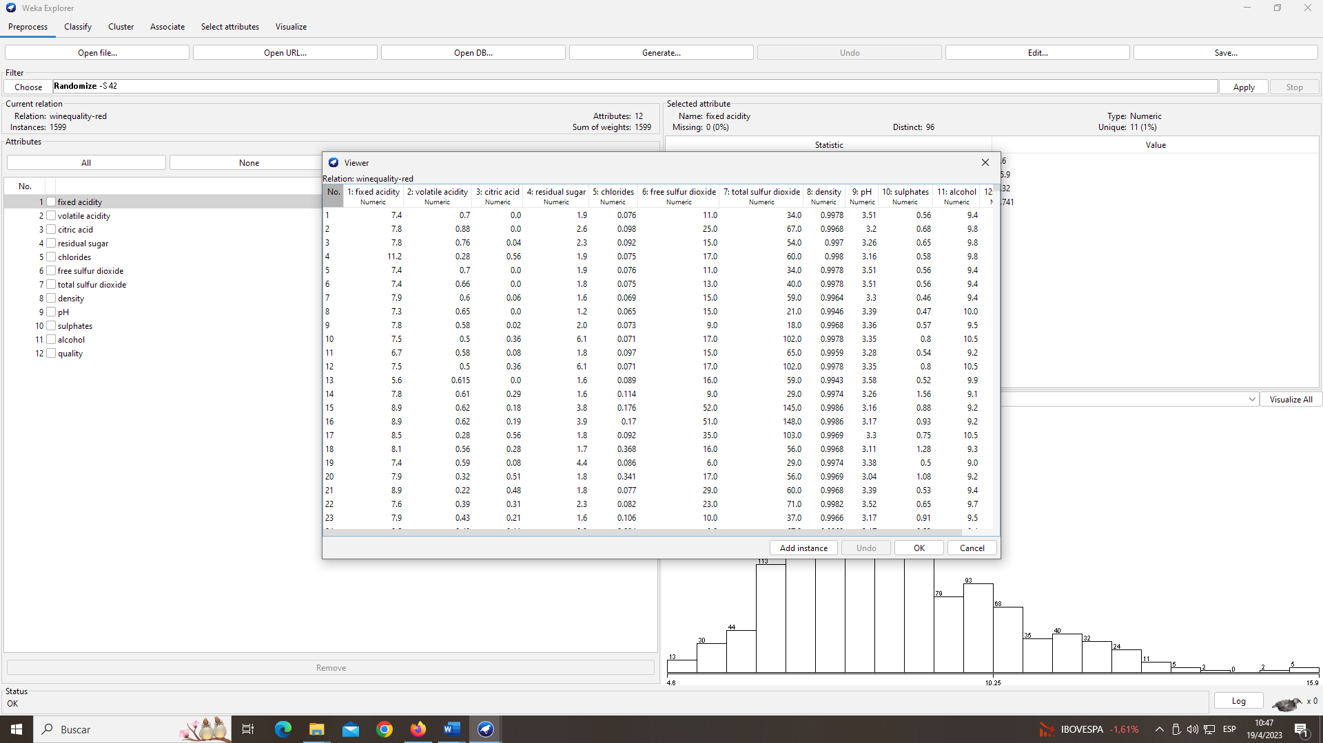

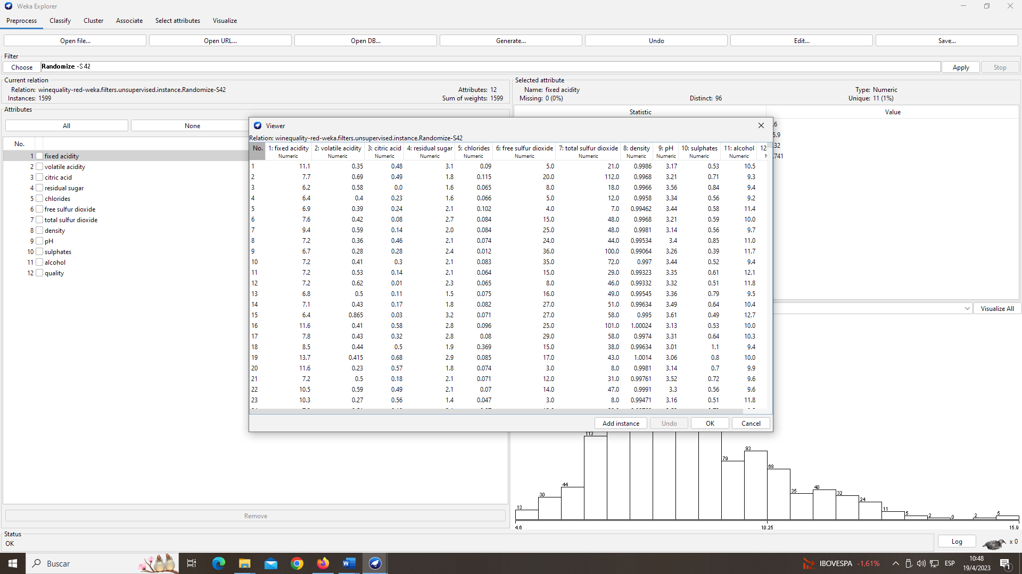

Randomize: Cambia el orden de las filas de manera aleatoria para después exportar y usarlo para entrenamiento

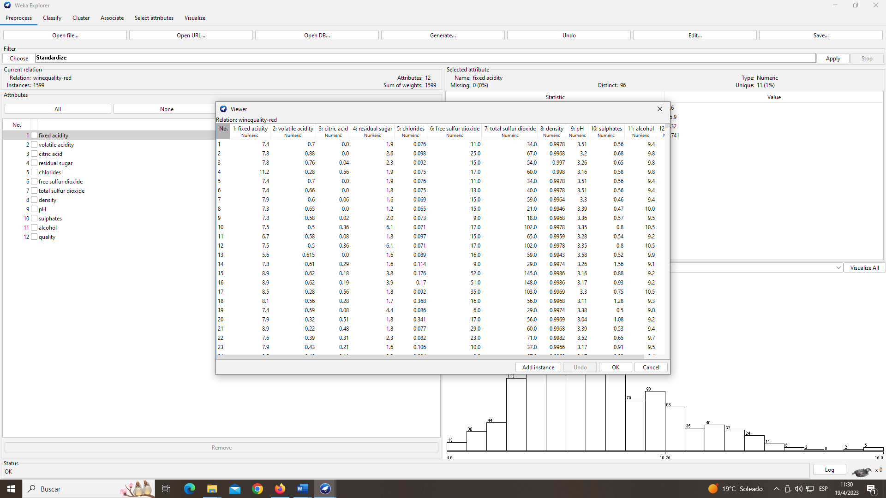

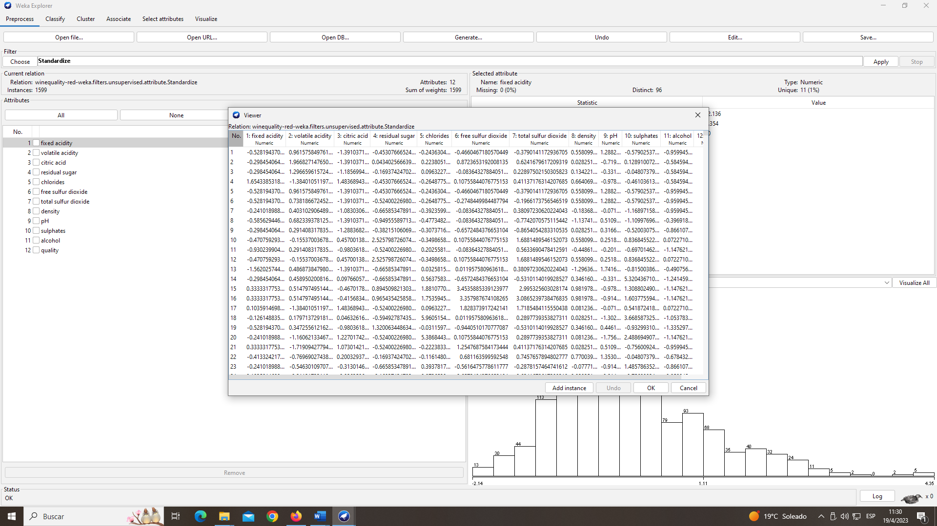

Standardize: Nos sirve para estandarizar o tipificar datos. Esto se usa para comparar cuan lejos de la media están los datos de cada columna.